Обзор

QB2042SPG - это уличный коммутатор PoE. В прочный металлический корпус встроены PoE коммутатор, автоматический выключатель, вентилятор, оптический кросс, грозозащита. Коммутатор имеет степень защиты IP55, может использоваться на открытом воздухе. Данная модель широко используется для видеонаблюдения, мониторинга лесов и пр.

Изображение
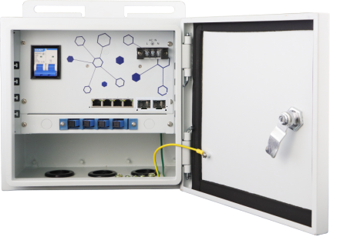

Особенности
- Питание от сети переменного тока 220 В, встроенный блок питания 60 Вт 52В
- 4 нисходящих PoE порта 4*10/100/1000M и два восходящих порта 2*1000/2500BASE-X SFP
- Защита от перенапряжения 6 КВ, защита от контактного разряда 6 КВ / защита от воздушного электростатического разряда 8 КВ
- Степень пылевлагозащиты корпуса IP55, антикоррозийная обработка, подходит для длительного использования.

Спецификация
Параметр | Значение
Напряжение питания | 100-240В, 50-60 Гц
Потребляемая мощность | Собственное потребление <5 Вт, максимальная мощность PoE - 55 Вт
Нисходящие порты | 1~4 10/100/1000Base-T 30Вт PoE RJ45(IEEE 802.3af/at)
Восходящие порты | 5~6 1000/2500Base-X SFP
PoE порты | порты 1~4 поддерживают IEEE802.3af/at, end-span, с максимальной мощностью 30 Вт на один порт.
Тип кабеля и расстояние передачи | до 100 м по UTP cat5e/6
Соответствие стандартам | IEEE802.3, IEEE802.3u, IEEE802.3z
Пропускная способность | 20 Гб/сек
Скорость коммутации | 14.88Mpps
Буфер памят | 448K
Таблица MAC-адресов | 2K
Индикаторы | Питание - красный;  Восходящие порты 5, 6: зелене светодиоды указывают на соединение/действие Нисходящие порты 1~4: На разъеме RJ45 зеленые светодиоды указывают на соединение/действие, желтые светодиоды указывают на PoE
Защита | Перенапряжение: 6 КВ, стандарт: IEC 61000-4-5 ESD: 6 КВ: контакт, 8 КВ: воздух, стандарт: IEC 61000-4-2 2
Грозозащита | 385 В переменного тока при 20 КА, 2p, -40 = 70°, нижняя входная линия, dxh06-fcs / 2 r40
Диапазон рабочих температур | -20℃~65℃
Температура хранения | -40℃~85℃
Влажность | 0~95%(No condensation)
Габариты (Длина*Ширина*Высота) | 280mm×200mm×260mm
Материал | Металл
Цвет | белый
Вес нетто | 8 кг

Структура 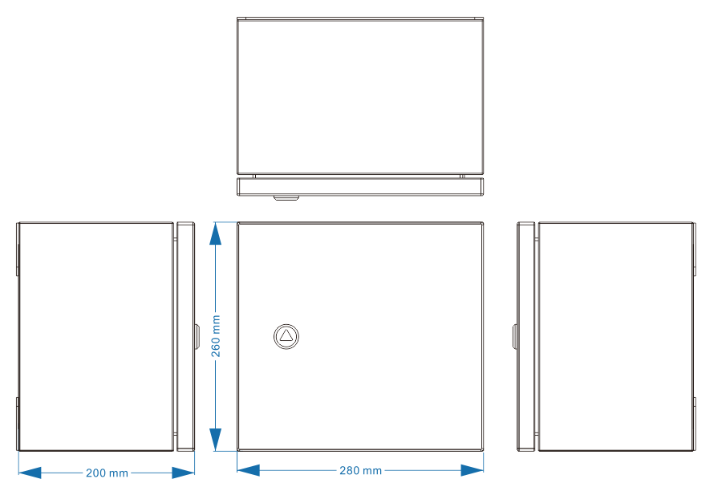
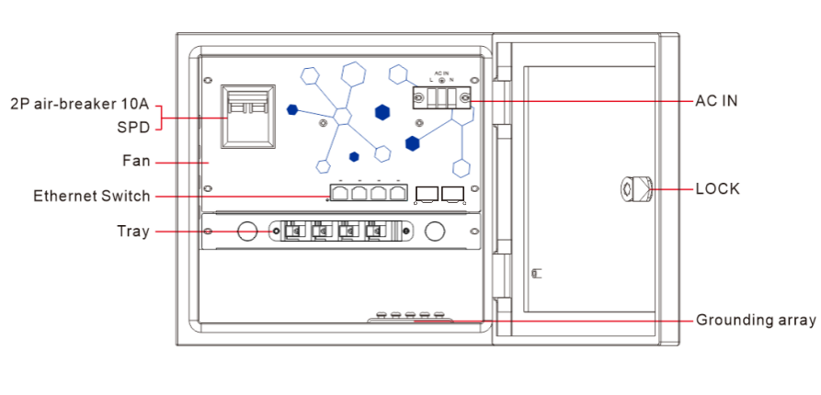

Информация для заказа

Версия | Описание
QB2042SPG | Уличный PoE коммутатор  AC 100~240В, 50/60Гц, 10A IN;  4*10/100/1000M PoE RJ45 портов, 2*1000/2500BASE-X SFP портов.

